T.C. HINIS KAYMAKAMLIĞI BELLİTAŞ ORTAOKULU

2019-2023

STRATEJİK PLAN

T.C.
HINIS KAYMAKAMLIĞI
BELLİTAŞ ORTAOKULU
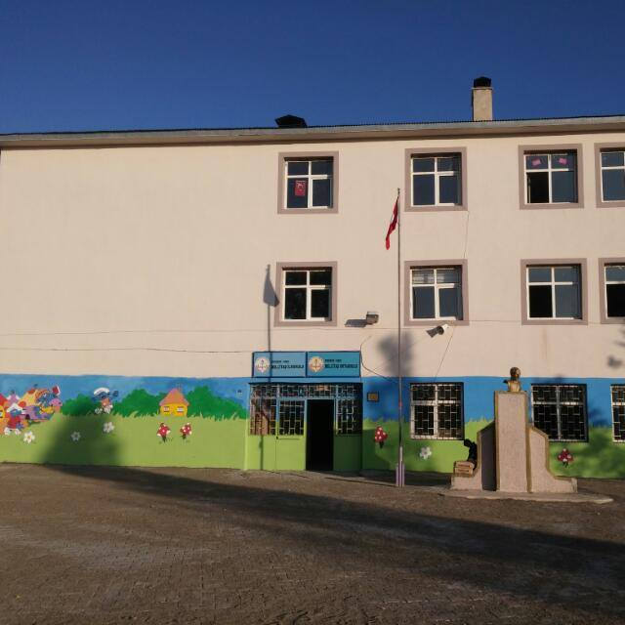

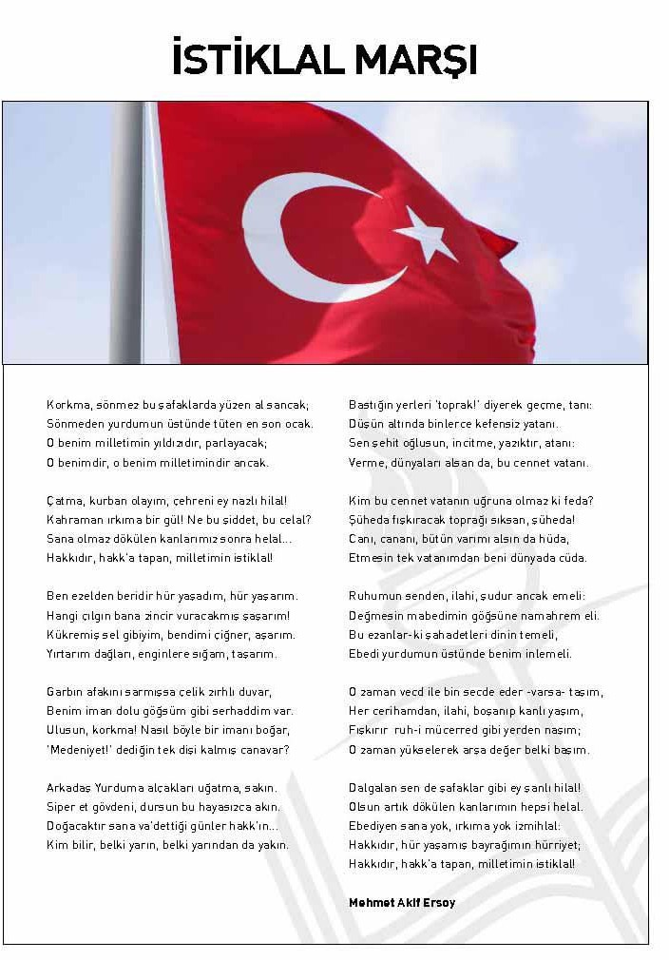

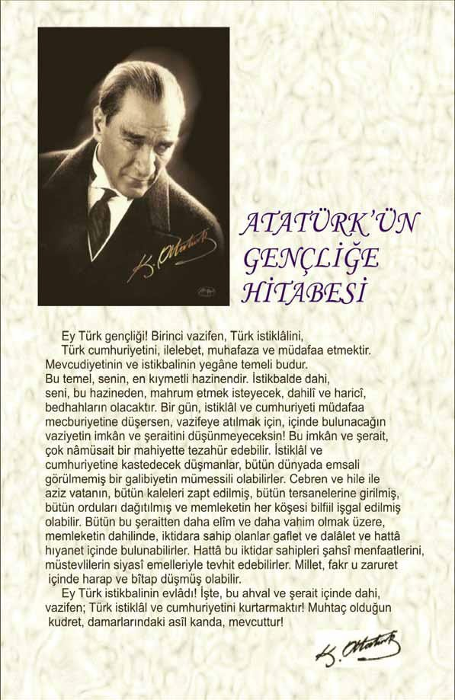

ÖNSÖZ
Bu çalışma artık bizim kurumsallaştığımızı, kurumsallaşmak zorunda olduğumuzu ve kurumsallaşmanın önemi için çok önemlidir. Kuruma yeni gelen müdür, öğretmen veya diğer personeller, kurumun stratejik planını bilirse daha verimli olacak, kurumu tanımış, misyonunu, zayıf ve güçlü yanlarını bilmiş olacaktır. Bütün bunlar kişiye göre yönetim tarzından kurtulup kurumsal hedeflere göre yönetim tarzının oturmasını sağlayacaktır.

Kurumsallaşma, her işin amacı, aracı ve zamanının olduğunun bilinmesi yani bu işi ben şu araçla şu amaç için şu zamanda şu hedefe ulaşmak için yapmalıyım demektir. Örneğin öğrenme güçlüğü çeken bir öğrenci çeşitli tanıma sorularıyla tanınmalı, bu tanımadaki amacın öğrencinin öğrenmesindeki belli güçlükleri tanımak ve öğrencinin kendisine, ailesine, devletine yararlı bir birey haline getirmek olduğu işin başında belirlenmelidir.

BELLİTAŞ ORTAOKULU
Kurum Türü | İlköğretim
Kurum Kodu | 713382
Kurum Statüsü | Kamu
Kurumda Çalışan  Personel Sayısı | Yönetici : 2  Öğretmen : 14  Hizmetli : 3
Öğrenci Sayısı | 166
Öğretim Şekli | İkili Öğretim
Okulun Hizmete Giriş Tarihi | 1999
Kurum Telefonu / Fax | Tel. : 0 442 521 73 11
Kurum Web Adresi | http://bellitasortaokulu.meb.k12.tr/
Mail Adresi | 713382@meb.k12.tr
Kurum Adresi | Bellitaş Mahallesi Yolatı Kümesi no:13  Hınıs/ERZURUM
Kurum Müdürü | Derya ÖZARSLAN
Kurum Müdür Yardımcısı | Hasbi KOL

STRATEJİK PLANLAMA EKİBİ

STRATEJİK PLANLAMA EKİBİ
S. NO | ADI SOYADI | GÖREVİ
1 | Derya ÖZARSLAN | OKUL MÜDÜRÜ
2 | Hasbi KOL | MÜDÜR YARDIMCISI
4 | Levent NERGİZ | REHBER ÖĞRETMEN
5 | Gülsün ACAR | BİLİŞİM VE TEKNOLOJİ FORMATÖRÜ

İÇİNDEKİLER
İSTİKLÂL MARŞI
ATATÜRK’ÜN GENÇLİĞE HİTABESİ
OKUL MÜDÜRÜNÜN SUNU YAZISI
İÇİNDEKİLER
1. BÖLÜM : STRATEJİK PLANIN HAZIRLIK SÜRECİ
1. 1 STRATEJİK PLANIN HAZIRLIK SÜRECİ
1. 2 PLANIN AMACI
1. 3 STRATEJİK PLANLAMA EKİBİ
1. 4 PLANIN DAYANAĞI
2 BÖLÜM: . DURUM ANALİZİ
2.1 TARİHİ GELİŞİM
2.2 MEVZUAT ANALİZİ
2.3 MEVCUT DURUM
2.3.1 OKULUN GENEL BİLGİLERİ
2.3.2 ÖĞRETMEN VE PERSONEL DURUMU
2.3.3 ÖĞRENCİ DURUMU
2.3.4 DİSİPLİN VE ÖDÜL DURUMU
2.3.5 SOSYAL ETKİNLİK DURUMU
2.3.6 OKULUN FİZİKİ DURUM ANALİZİ
2.3.7 SINIF VE DERSLİK DURUMU
2.4 PAYDAŞ ANALİZİ
3.BÖLÜM: KURUM İÇİ ANALİZ VE ÇEVRE ANALİZİ
3.1 GÜÇLÜ YÖNLER
3.2. ZAYIF YÖNLER
3.3. FIRSATLAR
3.4. TEHDİTLER
4.BÖLÜM: GELECEĞE BAKIŞ
4. 1. MİSYONUMUZ
4. 2. VİZYONUMUZ
4. 3. İLKE VE DEĞERLERİMİZ
5.BÖLÜM: KURUM STRATEJİLERİ
5. 1 STRATEJİK AMAÇLARIMIZ
5. 2 STRATEJİK AMAÇ VE HEDEFLER
5.3 YAPILAN FAALİYETLER
6.BÖLÜM: İZLEME VE DEĞERLENDİRME

- BÖLÜM
STRATEJİK PLANIN HAZIRLIK SÜRECİ

Stratejik Plan çalışması için yapılması gereken veri toplama, analiz, zaman çizelgesi, ana süreçler, stratejik amaç ve hedeflerin belirlenmesi konularında hazırlanılarak çalışma planı oluşturulmuştur. Durum analizi yapmak için öncelikle Bellitaş Ortaokulunun faaliyetlerini gerçekleştirdiği iç ve dış çevre incelenmiş ve değerlendirilmiştir. Bellitaş Ortaokulunun içyapısının analizine, okulun tarihini, faaliyet alanlarını ve kuruluş yasasının incelenmesiyle başlanmıştır. İç analiz kapsamında aşağıdaki hususlarda bilgiler toplanmıştır:

İç Analiz Olarak;

Bellitaş Ortaokulu’nun Tarihi Gelişimi,
Bellitaş Ortaokulu’nun Mevzuat Analizi
Bellitaş Ortaokulu’nun Mevcut Durumu
Bellitaş Ortaokulu’nun Paydaş Analizi
Dış Analiz Olarak (Çevre analizi)
A-) Çevre analizinde, eğitimdeki değişimleri (dünyadaki ve Türkiye’deki gelişmeler) ortaya
konularak bunların Bellitaş Ortaokulunu önümüzdeki süreçte nasıl etkileyeceği, tartışılmıştır
B-) Durum analizinde GZFT (Güçlü Yönler, Zayıf Yönler, Fırsatlar ve Tehditler) analizi kullanılmıştır ve bunun için de geniş katılımın sağlandığı başlıca üç yönteme başvurulmuştur;
- Odak Grup Çalışmalar: Bütün okul paydaşlarını temsil edecek şekilde eğitim çalışanları, veli, öğrenci ve okul aile birliği temsilcileri ile odak gurup toplantıları yapılmıştır.
- Derinlemesine Görüşmeler: Bellitaş Ortaokulu’nun misyonu ve vizyonu, bunlara ulaşmak için söz konusu birimlerin gelecekte hangi stratejik hedeflerinin olması gerektiği konularında toplantılar yapılmıştır. Okul Yönetiminin görüşlerinin de yer alınarak Bellitaş Ortaokulu’nun misyonu, vizyonu, stratejik amaç ve hedeflerinin belirlenmesinde görüşleri değerlendirme sürecine katılmıştır.

Planın Amacı

AMAÇ
Bu stratejik plan ile amaçlanan, okul ile çevre ilişkilerini geliştirmeyi, okul gelişimini sürekli kılmayı, belirlenen stratejik amaçlarla, ülkemize, çevresine faydalı, kendi ile barışık, düşünen ve özgün üretimlerde “bende varım” diyebilen nesiller yetiştirilmesi amacını taşımaktadır.
Bu stratejik plan dokümanı Bellitaş Ortaokulu’nun 2019 - 2023 yıllarına dönük stratejik amaçlarını, hedeflerini ve performans göstergelerini kapsamaktadır

- Planın Kapsamı

KAPSAM
Bu stratejik plan dokümanı, 2019-2023 yılları arasında Bellitaş Ortaokulu’nun amaçlarını hedeflerini ve performans göstergelerini kapsamaktadır.

- Stratejik Plan Yasal Çerçeve ve Üst Politika Belgeleri

YASAL ÇERÇEVE VE ÜST POLİTİKA BELGELERİ
Sıra No | Referans Kaynağının Adı
1 | 5018 sayılı Kamu Mali Yönetimi ve Kontrol Kanunu
2 | Milli Eğitim Bakanlığı 2019 -2023 Stratejik Planı
3 | Milli Eğitim Bakanlığı Genelge 2019-23
4 | Erzurum İl Milli Eğitim Müdürlüğü 2019 -2023 Stratejik Planı
5 | Hınıs İlçe Milli Eğitim Müdürlüğü 2019-2023 Stratejik Planı
6 | Erzurum İl Özel İdaresi 2019-2023 Stratejik Planı
8 | MEB Eğitimde Stratejik Planlama
9 | DPT-Kamu Kuruluşları için Stratejik Planlama Kılavuzu
10 | Milli Eğitim Strateji Belgesi
11 | Milli Eğitim ile ilgili Mevzuat
12 | Milli Eğitim Şura Kararları
13 | TÜBİTAK Vizyon 2023 Eğitim ve İnsan Kaynakları Raporu
14 | Kasım 1999 tarih ve 2506 sayılı td yayimlanan  Toplam kalite yönetimi uygulama yönergesi
15 | Şubat 2002 tarih ve 2533 sayılı td. Yayımlanan MEB Taşra Teşkilatı toplam kalite  yönetimi uygulama projesi
16 | Bakanlık faaliyet alanı ile ilgili tüm projeler

- BÖLÜM DURUM ANALİZİ

  - TARİHİ GELİŞİM

Okulumuz Milli Eğitim Bakanlığı tarafından inşa edilmiş olup 1999 yılından itibaren eğitim öğretim faaliyetine başlamıştır. Okulumuz Erzurum ili Hınıs ilçesi sınırları içerisinde bulunmaktadır.

  - MEVZUAT ANALİZİ

MEB Norm Kadro Yönetmeliği
MEB Eğitim Kurumları Yöneticiliği Atama
MEB Öğretmenlerin Atama ve Yer Değiştirme Yönetmeliği
ÖDÜL, SİCİL VE DİSİPLİN
657 Sayılı Devlet Memurları Kanunu
1702 İlk ve Orta Tedrisat Muallimlerin Terfi ve Tecziyeleri Hakkındaki Kanun Milli Eğitim Bakanlığı Disiplin Amirleri Yönetmeliği
Devlet Memurları Sicil Yönetmeliği MEB Sicil Amirleri Yönetmeliği
MEB Personeline Takdir ve Teşekkür Belgesi Verilmesine İlişkin Yönerge MEB Personelinin Aylıkla Ödüllendirilmesine İlişkin Yönerge
OKUL YÖNETİMİ
1793 Sayılı Milli Eğitim Temel Kanunu İlköğretim Kurumlar Yönetmeliği
Okul - Aile Birliği Yönetmeliği
MEB Eğitim Bölgeleri ve Eğitim Kurulları Yönergesi
MEB Yönetici ve Öğretmenlerin Ders ve Ek Ders Saatlerine İlişkin Karar Taşınır Mal Yönetmeliği
EĞİTİM VE ÖĞRETİM
MEB Eğitim Öğretim Çalışmalarının Planlı Yürütülmesine İlişkin Yönerge MEB Öğrenci Yetiştirme Kursları Yönergesi
Milli Eğitim Bakanlığı Ders Kitapları ve Eğitim Araçları Yönetmeliği Öğrencilerin Ders Dışı Eğitim ve Öğretim Faaliyetleri Hakkında Yönetmelik PERSONEL İŞLERİ
MEB Personel İzin Yönergesi
Devlet Memurları Tedavi ve Cenaze Giderleri Yönetmeliği
Kamu Kurum ve Kuruluşlarında Çalışan Personelin Kılık Kıyafet Yönetmeliği
Memurların Hastalık Raporlarını Verecek Hekim ve Sağlık Kurulları Hakkındaki Yönetmelik Devlet Memurlarının Tedavi Yardımı ve Cenaze Giderleri Yönetmeliği
MEB Personeli Görevde Yükseltme ve Unvan Değişikliği Yönetmeliği Öğretmenlik Kariyer Basamaklarında Yükseltme Yönetmeliği MÜHÜR, YAZIŞMA, ARŞİV
Resmi Mühür Yönetmeliği
Resmi Yazışmalarda Uygulanacak Usul ve Esaslar Hakkındaki Yönetmelik MEB Evrak Yönergesi
MEB Arşiv Hizmetleri Yönetmeliği

REHBERLİK VE SOSYAL ETKİNLİKLER
Rehberlik ve Psikolojik Danışma Hizmetleri Yönetmeliği
MEB İlköğretim ve Ortaöğretim Sosyal Etkinlikler Yönetmeliği MEB Bayrak Törenleri Yönergesi
Okul Spor Kulüpleri Yönetmeliği
ÖĞRENCİ İŞLERİ
Okul Servis Araçları Hizmet Yönetmeliği Taşımalı İlköğretim Yönetmeliği
İSİM VE TANITIM
Milli Eğitim Bakanlığı Kurum Tanıtım Yönetmeliği
MEB’e Bağlı Kurumlara Ait Açma, Kapatma ve Ad Verme Yönetmeliği
SİVİL SAVUNMA
Daire ve Müesseseler İçin Sivil Savunma İşleri Kılavuzu Sabotajlara Karşı Koruma Yönetmeliği
Binaların Yangından Korunması Hakkındaki Yönetmelik

  - MEVCUT DURUM

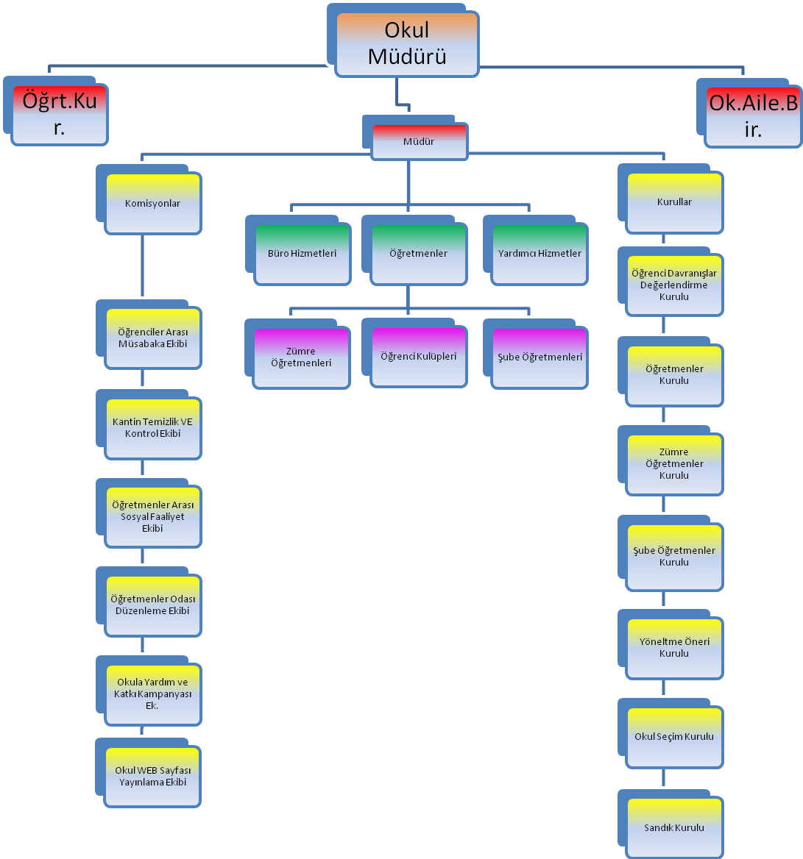

  - FAALİYET ALANI – ÜRÜN HİZMET

FAALİYET ALANI ÜRÜN HİZMET
FAALİYET ALANI 1 | Eğitim ve öğretim, destek
Eğitim ve öğretim | Orta öğretime gidebilen öğrenci yetiştirilmesi
Öğretmene destek | Öğretmenlerin mesleki yeterliğe sahip hale getirilmesi
Öğrenme ortamı | Öğrenme ortamlarında ileri teknoloji ürünleri kullanılması
e-okul | Öğrenci işleri ve kayıtlar
Öğrenciye destek | Öğrenciye rehberlik ve ayni yardım
FAALİYET ALANI 2 | Yönetim/Denetim
Okul yönetimi | Okulun çalışmalarının ve gelişiminin yönetilmesi,
Eğitim yönetimi | Eğitimle ilgili mevzuatın düzenlenmesi
Öğretimin yönetimi | Öğretimin amaçlara uygun olarak gerçekleştirilmesi
Bütçe yönetimi | Okul aile birliği aracılığıyla ayni ve nakdi kaynak bulunması ve kullanılması
Denetim | Okul çalışmalarının denetimi
FAALİYET ALANI 3 | Temizlik, bahçe, servis, kantin
Temizlik ve sağlık bilgisi | Okul ve çevresinin temizliği ve sağlığa uygunluğu
Taşımalı Eğitim | Taşımalı Servisleri hizmetinin düzenli yürütülmesi
FAALİYET ALANI 4 | Onarım, donatım
Onarım | Okulun onarımı için ödenek temini veya tahsisi
Araç-gereç | Okula araç-gereç temini veya tahsisi
Donatım | Okula donatım temini veya tahsisi

OKUL BİNA ANALİZİ 2.5.1.Okul Bilgi Formu
OKUL BİLGİ FORMU İli : ERZURUM
İlçesi : HINIS
Okul Adı : BELLİTAŞ ORTAOKULU
OKULA İLİŞKİN GENEL BİLGİLER
Adresi | Bellitaş Mahallesi Yolaltı Kümesi No:13 Hınıs/Erzurum
Tel. ve Faks | Tel. : 0 442 521 73 11
E- Posta Adresi | 713382@meb.k12.tr
Web Adresi | http://bellitasortaokulu.meb.k12.tr/
Okulun Öğretime Açıldığı  Tarih | 1999
Öğretim Şekli | İkili öğretim
Öğretmen Sayısı | 14
Öğrenci Sayısı (2019-2020) | 166
Toplam Derslik Sayısı | 9
Şube Sayısı | 9
Öğretmen Başına Düşen Öğrenci Sayısı | 12
Derslik Başına Düşen  Öğrenci Sayısı | 18
Okulun Mevcut Arsa Alanı (m²) | 800
Binaların kapladığı alan (m²) | 280
Bahçe Alanı (m²) | 520
Öğretim Bina Sayısı | 1
Ek bina ihtiyacı | YOK

2.5.2.Okulun Bina ve Donanım Durumu

OKUL/KURUMUN FİZİKİ ALTYAPISI
Fiziki Mekân | Var | Yok | Adedi | İhtiyaç | Açıklama
Müdür odası | * |  | 1
Müdür Yrd. Odası | * |  | 1
Öğretmenler Odası | * |  | 1
Ders Araç Gereç Odası |  | * |  | 1
Kütüphane | * |  | 1
Rehberlik Servisi | * |  | 1
Resim Odası |  | * |  | 1
Müzik Odası |  | * |  | 1
Beden Eğitimi Odası |  | * |  | 1
Çok Amaçlı Salon |  | * |  | 1
Ev Ekonomisi Odası |  | * |  | 1
Teknoloji ve Tasarım Odası |  | * |  | 1
Bilgisayar Laboratuvarı |  | * |  | 1
Yemekhane |  | * |  | 1
Spor Salonu |  | * |  | 1
Otopark |  | * |  | 1
Spor Alanları | * |  | 2
Kantin |  | * |  | 1
Fen Bilgisi Laboratuvarı |  | * |  | 1
Arşiv |  | * |  | 1
Destek Eğitim Odası |  | * |  | 1

13

  - OKUL PERSONEL ANALİZİ
    - Okul Personel Durumu

SIRA NO | ADI SOYADI | BRANŞI GÖREVİ | KIDEMİ (YIL )  Ö. KIDEMİ | KADRO  (kadrolu, norm fazlası) | EĞİTİM DURUMU  (Ö.Lis., Lis., Y.Lis Dr. ) | Uzman Öğrt.
1 | Derya ÖZARSLAN | Müdür | 10 | Kadrolu | Lisans
2 | Hasbi KOL | Müdür Yrd. | 4 | Kadrolu | Lisans
3 | Levent NERGİZ | Rehberlik | 3 | Sözleşmeli | Lisans
4 | Nilhan ÖZTÜRK | Türkçe | 3 | Sözleşmeli | Lisans
5 | Masum KAYA | Türkçe | 1 | Sözleşmeli | Lisans
6 | Berrin KÜÇÜKEKİZ | Matematik | 4 | Kadrolu | Lisans
7 | Yunus Emre ERDEN | Matematik | 3 | Sözleşmeli | Lisans
8 | Fuat ÇOŞKUN | Sosyal Bilgiler | 1 | Sözleşmeli | Lisans
9 | Mehmet Said BALIK | Fen Bilimleri | 1 | Sözleşmeli | Lisans
10 | Abdulkadir ÇİFTÇİ | Din Kültürü | 3 | Sözleşmeli | Lisans
11 | Serap KARASU | Din Kültürü | 1 | Sözleşmeli | Lisans
12 | Gülsün ACAR | Bilişim | 1 | Sözleşmeli | Lisans
13 | Onur YAZICI | Müzik | 3 | Sözleşmeli | Lisans
14 | Eda GÜLER | İngilizce | 1 | Sözleşmeli | Lisans
15 | Aslı TONOĞLU | İngiliz | 1 | Sözleşmeli | Lisans
16 | Fatma Dilek ESER | Beden Eğitimi | 1 | Sözleşmeli | Lisans

Okulun Personel İhtiyacı

OKULUN MEVCUT İDARECİ / ÖĞRETMEN DURUMU VE İHTİYAÇLAR
UNVAN/BRANŞ | NORM | MEVCUT | İHTİYAÇ
Görsel Sanatlar | 1 | 0 | VAR
Teknoloji Tasarım | 1 | 0 | VAR

    - Okul Personelinin Hizmet Durumu

İDARECİ/ÖĞRETMEN HİZMET DURUMU
0-5 YIL | 6-10 YIL | 11-15 YIL | 16-20 YIL | 21-25 YIL | 25+
15 | 1 | 0 | 0 | 0 | 0

    - Okul Yardımcı Personel Durumu

OKUL YARDIMCI PERSONEL DURUMU
SIRA NO | GÖREVİ | NORM | MEVCUT | İHTİYAÇ
1 | YARDIMCI HİZMETLİ | 1 | 1 | 0

    - Çalışanların Görev Dağılımı

ÇALIŞANLARIN GÖREV DAĞILIMI
S.NO | UNVAN | GÖREVLERİ
1 | Okul müdürü | - Ders okutmak  - Kanun, tüzük, yönetmelik, yönerge, program ve emirlere uygun olarak görevlerini yürütmeye,  - Okulu düzene koyar  - Denetler.  - Okulun amaçlarına uygun olarak yönetilmesinden, değerlendirilmesinden ve geliştirmesinden sorumludur.  - Okul müdürü, görev tanımında belirtilen diğer görevleri de yapar.
2 | Müdür yardımcısı | - Ders okutur  - Okulun her türlü eğitim-öğretim, yönetim, öğrenci, personel, tahakkuk, ayniyat, yazışma, sosyal etkinlikler, yatılılık, bursluluk, güvenlik, beslenme, bakım, nöbet, koruma, temizlik, düzen, halkla ilişkiler gibi işleriyle  ilgili olarak okul müdürü tarafından verilen görevleri yapar  - Müdür yardımcıları, görev tanımında belirtilen diğer görevleri de yapar.
3 | Öğretmenler | - Ortaokullarında dersler alan öğretmenleri tarafından okutulur.  - Öğretmenler, kendilerine verilen sınıfın veya şubenin derslerini, programda belirtilen esaslara göre plânlamak, okutmak, bunlarla ilgili uygulama ve deneyleri yapmak, ders dışında okulun eğitim-öğretim ve yönetim işlerine etkin bir biçimde katılmak ve bu konularda kanun, yönetmelik ve emirlerde belirtilen görevleri yerine  getirmekle yükümlüdürler.  - Okulun bina ve tesisleri ile öğrenci mevcudu, yatılı- gündüzlü, normal veya ikili öğretim gibi durumları göz önünde bulundurularak okul müdürlüğünce düzenlenen nöbet çizelgesine göre öğretmenlerin, normal öğretim yapan okullarda gün süresince, ikili öğretim yapan okullarda ise kendi devresinde nöbet tutmaları sağlanır.  - Yönetici ve öğretmenler; Resmî Gazete, Tebliğler Dergisi, genelge ve duyurulardan elektronik ortamda yayımlananları Bakanlığın web sayfasından takip eder.  - Elektronik ortamda yayımlanmayanları ise okur, ilgili yeri imzalar ve uygularlar.  9. Öğretmenler dersleri ile ilgili araç-gereç, laboratuvar ve işliklerdeki eşyayı, okul kütüphanesindeki kitapları korur ve iyi kullanılmasını sağlarlar.

4 | Yardımcı hizmetler personeli | - Yardımcı hizmetler sınıfı personeli, okul yönetimince yapılacak plânlama ve iş bölümüne göre her türlü yazı ve dosyayı dağıtmak ve toplamak,  - Başvuru sahiplerini karşılamak ve yol göstermek,  - Hizmet yerlerini temizlemek,  - Aydınlatmak ve ısıtma yerlerinde çalışmak,  - Okula getirilen ve çıkarılan her türlü araç-gereç ve malzeme ile eşyayı taşıma ve yerleştirme işlerini yapmakla yükümlüdürler.  - Bu görevlerini yaparken okul yöneticilerine ve nöbetçi öğretmene karşı sorumludurlar.

  - OKULUN ÖĞRENCİ ANALİZİ
    - Öğrenci Sayıları
ÖĞRENCİ SAYILARI
YILLAR | 2016-2017 |  |  | 2017-2018 |  |  | 2018–2019 |  |  | 2019-2020
SINIFLAR | E | K | TOPLAM | E | K | TOPLAM | E | K | TOPLAM | E | K | TOPLAM
5.SINIF | 19 | 20 | 39 | 20 | 26 | 46 | 14 | 21 | 35 | 16 | 17 | 33
6.SINIF | 9 | 21 | 30 | 19 | 20 | 39 | 20 | 22 | 46 | 14 | 21 | 35
7.SINIF | 22 | 23 | 45 | 9 | 21 | 30 | 32 | 20 | 52 | 20 | 26 | 46
8.SINIF | 19 | 17 | 38 | 22 | 23 | 45 | 12 | 23 | 35 | 32 | 20 | 52
TOPLAM | 69 | 81 | 152 | 70 | 90 | 160 | 78 | 86 | 164 | 82 | 84 | 166

    - Öğretmen Başına Düşen Öğrenci Sayıları

ÖĞRETMEN BAŞINA DÜŞEN ÖĞRENCİ SAYILARI
YILLAR | 2016-2017 | 2017-2018 | 2018–2019 | 2019-2020
5.SINIF | 3 | 5 | 3 | 2
6.SINIF | 2 | 4 | 3 | 2
7.SINIF | 3 | 3 | 4 | 3
8.SINIF | 3 | 5 | 3 | 3
ORTALAMA | 11 | 16 | 13 | 11
    - Derslik Başına Düşen Öğrenci Sayıları

DERSLİK BAŞINA DÜŞEN ÖĞRENCİ SAYILARI
YILLAR | 2016-2017 | 2017-2018 | 2018–2019 | 2019-2020
5.SINIF | 19 | 23 | 17 | 17
6.SINIF | 15 | 19 | 23 | 18
7.SINIF | 22 | 15 | 17 | 23
8.SINIF | 19 | 22 | 15 | 17
ORTALAMA | 19 | 20 | 18 | 18

    - Devamsız Öğrenci ve Sınıf Tekrarı Yapan Öğrenci Sayıları

DEVAMSIZ ÖĞRENCİ SAYILARI
Yıllar | Sürekli Devamsız Öğrenci Sayısı | Devamsızlıktan Sınıfta Kalan Öğrenci Sayısı | Sınıf Tekrarı yapan öğrenci sayısı
2016-2017 | 9 | 9 | 0
2017-2018 | 8 | 8 | 0
2018-2019 | 9 | 9 | 0

    - Okulun LGS Başarısı

OKULUN LGS BAŞARISI
Yıllar | Sınava Giren Öğrenci Sayısı | Puan Ortalamaları | Yerleşen Öğrenci  sayısı(8.sınıf) | %
2018-2019 | 28 | 238,9429 | 3 | 9

    - Okulun Akademik Başarısı

2018-2019 YILI ÖĞRENCİ DERS BAŞARI DURUMU
Dersler | 8. Sınıf Ortalaması
Türkçe | 7,80
Matematik | 0,37
Fen ve Teknoloji | 4,14
Sosyal Bilgiler | 4,25
Din Kültürü | 5,04
Yabancı Dil | 0,36

    - Okulun Mali Durumu

OKUL/KURUM KAYNAK TABLOSU
KAYNAKLAR | 2017 | 2018 | 2019
Genel Bütçe | - | - | -
Okul Aile Birliği | - | - | -
Özel İdare | - | - | -
Kira Gelirleri | - | - | -
Döner Sermaye | - | - | -
Vakıf ve Dernekler | - | - | -
Dış Kaynak/Projeler | - | - | -
Diğer | - | - | -
TOPLAM

OKUL/KURUM GELİR-GİDER TABLOSU
YILLAR | 2017 | 2018 | 2019
HARCAMA KALEMLERİ | GİDER | GİDER | GİDER
Temizlik | - | - | -
Küçük onarım | - | - | -
Bilgisayar harcamaları | - | - | -
Büro makinaları harcamaları | - | - | -
Telefon | - | - | -
Yemek | - | - | -
Sosyal faaliyetler | - | - | -
Kırtasiye | - | - | -
Vergi harç vs | - | - | -
Diğer
GENEL

    - Okulun Teknolojik Altyapısı

OKULUN TEKNOLOJİK ALTYAPISI
Öğretim Araç-Gereçleri | Sayı
BİLGİSAYAR | 1
DİZÜSTÜ BİLGİSAYAR | 1
TEPEGÖZ | 0
PROJEKSİYON CİHAZI | 3
FOTOKOPİ MAKİNASI | 3
YAZICI | 3
VİDEO | 0
TELEVİZYON | 1
AKILLI TAHTA | 10
KASET ÇALAR+CD ÇALAR | 0
KAMERA (Güvenlik) | 5
FOTOĞRAF MAKİNASI | 0
İNTERNET BAĞLANTISI | 1

Paydaş Analizi
Paydaşların Kimliği

Paydaş | Lider | Çalışanlar | Müşteri | Temel Ortak | Stratejik Ortak | Tedarikçi
Okul Müdürü | *
Öğretmenler |  | *
Hizmetliler |  | *
Öğrenciler |  |  | *
Veliler |  |  | *
Müdür Yardımcıları |  | * |  | *
Okul Aile Birliği Yönetimi ve Denetleme Kurulları |  |  |  | *
Hınıs İlçe Milli Eğitim Müdürlüğü |  |  |  | *
İlköğretim Okulları |  |  |  | *
Ortaöğretim Kurumları |  |  |  | *
Hınıs Kaymakamlığı |  |  |  | *
HInıs Belediyesi |  |  |  |  | *
Erzurum Büyükşehir Belediyesi |  |  |  |  | *
Sivil Toplum Kuruluşları
Özel Öğretim Kurumları |  |  |  | *
Sendikalar
Meslek Kuruluşları
Sağlık Kurum ve Kuruluşları |  |  |  | *
Mal ve Hizmet Satan Ticari Kuruluşlar
Halk Eğitim Merkezleri |  |  |  | *
Medya
Uluslar arası Kuruluşlar
* Tümü
Bazıları

Paydaş Listesi
.
O
.
O

PAYDAŞLAR | İç Paydaş | Dış Paydaş |  |  | Müşteri | Neden Paydaş? | Önem Derecesi
 |  | Temel | Stratejik | Tedarik çi
Yöneticiler | * |  |  |  | * | İç.P. Kurum çalışanı olduğu için.  Müşteri: Hizmetlerimizden yararlandıkları için. | 1
Öğretmenler | * |  |  |  | * | İç.P. Kurum çalışanı olduğu için.  Müşteri: Hizmetlerimizden yararlandıkları için. | 1
Öğrenciler |  |  |  |  | * | Müşteri: Hizmetlerimizden yararlandıkları için. | 1
Veliler |  |  |  |  | * | Müşteri: Hizmetlerimizden yararlandıkları için. | 1
Hizmetliler | * |  |  |  |  | İç.P. Kurum çalışanı olduğu için. | 1
Okul Aile Birliği Yönetimi ve  Denetleme Kurulları | * |  |  |  |  | İç.P. Kurum çalışanı olduğu için | 1
Hınıs İlçe Milli Eğitim Müdürlüğü |  | * |  | * |  | Temel O. Mevzuatla belirlendiği ve işbirliği yapıldığı için  Tedarikçi: Hizmet sunumunda gerekli olan araç,  gereç vb. malzemeyi sağladıkları için | 1
İlköğretim Okulları |  | * |  |  | * | Temel O. Mevzuatla belirlendiği ve işbirliği yapıldığı için Müşteri: Hizmetlerimizden  yararlandıkları için. | 1
Ortaöğretim Kurumları |  | * |  |  | * | Temel O. Mevzuatla belirlendiği ve işbirliği yapıldığı için Müşteri: Hizmetlerimizden  yararlandıkları için. | 1
Hınıs Kaymakamlığı |  |  |  |  |  | Temel O. Mevzuatla belirlendiği ve işbirliği  yapıldığı için | 1
Hınıs Belediyesi |  |  | * |  |  | Stratejik O. Amaçlara ulaşmada işbirliği yapıldığı için. | 1
Erzurum Büyükşehir Belediyesi |  |  | * |  |  | Stratejik O. Amaçlara ulaşmada işbirliği  yapıldığı için. | 2
Sivil Toplum Kuruluşları |  |  |  |  |  | Stratejik O. Amaçlara ulaşmada işbirliği  yapıldığı için. | 2
Özel Öğretim Kurumları |  | * |  |  |  | Temel O. Mevzuatla belirlendiği ve işbirliği yapıldığı için | 1
Sendikalar |  |  |  |  |  | Stratejik O. Amaçlara ulaşmada işbirliği  yapıldığı için. | 1
Meslek Kuruluşları |  |  |  |  | * | Stratejik O. Amaçlara ulaşmada işbirliği yapıldığı için.  Müşteri: Hizmetlerimizden yararlandıkları için. | 1
Sağlık Kurum ve Kuruluşları |  | * |  |  |  | Temel O. Mevzuatla belirlendiği ve işbirliği  yapıldığı için | 1
Mal ve Hizmet Satan Ticari  Kuruluşlar |  |  |  |  |  | Tedarikçi: Hizmet sunumunda gerekli olan araç, gereç vb. malzemeyi sağladıkları için | 1
Halk Eğitim Merkezleri |  | * |  |  |  | Temel O. Mevzuatla belirlendiği ve işbirliği  yapıldığı için | 1
Medya |  |  |  |  |  | Stratejik O. Amaçlara ulaşmada işbirliği  yapıldığı için. | 2
Uluslar arası Kuruluşlar |  |  |  |  |  | Stratejik O. Amaçlara ulaşmada işbirliği yapıldığı için. | 2
Müşteri / Hizmet Matrisi
Müşteri  Ürün/Hizmet | Öğretmenler | Öğrenciler | Veliler | Hizmetliler | Yöneticiler | Orta Öğretim Kurumları | Meslek Kuruluşları
Personel İşleri | * |  |  | * | *
Rehberlik | * | * | * |  | *
Eğitim – Öğretim |  | *
Mezunlar (Öğrenci) |  |  |  |  |  | * | *
* Tümü Bazıları

BÖLÜM
KURUM İÇİ ANALİZ VE ÇEVRE
Kurum İçi ve Dışı Değerlendirme
Kurumun iç ve dış değerlendirilmesinde GZFT (Güçlü Yönler, Zayıf Yönler, Fırsatlar, Tehditler) analizi yapılmıştır.
GZFT Analiz Tablosu

İÇ FAKTÖRLER
GÜÇLÜ YÖNLER | ZAYIF YÖNLER
- Okul Vizyonunun ve Misyonunun belirlenmiş olması  - Genç ve istekli öğretim kadrosunun olması  - Z kütüphanenin haftanın her günü kullanılabilir olması  - Etkileşimli Tahta altyapısının olması 5- Okulun şehir gürültüsünden uzak bir yerleşkede bulunması  - Kurum içi iletişim kanallarının açık olması  - Öğretmenlerin rotasyon kapsamı dışında olması  - Kendini geliştiren, gelişime açık ve teknolojiyi kullanan öğretmenlerin olması  - Fiziki alanların geliştirmeye açık olması  - Sınıf mevcutlarının uygun olması 11- Öğrencilerin okuma ihtiyacının giderebilmesi için yeni bir kütüphanelerinin olması  - Hafta içi ve hafta sonu açılan Destekleme ve Yetiştirme Kursları ve Egzersizler  - Sportif faaliyetlere katılımın çok olması ve yetenekli öğrencilerin olması | - Sportif faaliyetler için kapalı spor salonunun olmaması  - Yardımcı personel yetersizliği  - Velilerin eğitim-öğretime karşı ilgisiz olması,  - Velilerin okulda yapılan toplantılara katılımının azlığı  - Velilerin eğitim seviyelerinin yüksek olmaması  - Müzik salonunun bulunmaması 7- Okulun gelirinin olmaması  8- Okul konferans salonunun olmaması  9-İkili eğitim yapılıyor olması
DIŞ FAKTÖRLER
FIRSATLAR | TEHDİTLER
- Diğer okul ve kurumlarla iletişimin güçlü olması  - Mahalle muhtarının okulu desteklemesi | - Velilerin yeterli bilinçte olmaması  - Velilerin ekonomik durumunun düşük olması  - Okul çevresinin göç alan ve sürekli yapılaşan bir durumda olması

GELECEĞE BAKIŞ
Bu aşamada misyon ve vizyonumuz ifade edilerek, temel değerlerimiz belirlenmiş, amaç, hedef ve stratejilerimiz ortaya koyulmuştur.
MİSYON İFADESİ
Bellitaş Ortaokulu olarak:
Biz;
sağlamak,
bütün
öğrencilerimizin öğrenmelerini
onların
bilgili,
Aklıselimmm m,
kendine
Güvenen ve ahlaklı bireyler olarak yetişmelerini sağlamak ve
onlara 21. yüzyılın gelişen ihtiyaçlarına cevap verebilecek beceriler kazandırmak için varız.
Amacımız; sevgi, saygı ve güven ortamında "başarma azmi" ve "geleceği yön verme sorumluluğu" ile iyiye ve güzele ulaşmak için çalışmak, sürekli gelişimle öncü olmaktır.

VİZYON İFADESİ
Bellitaş Ortaokulu olarak:
Öğrencilerimizi ve yöre
hazırlamak, karşılaşacakları
halkımızı geleceğe
güçlükler karşısında
yılmamayı, çözümsüzlüğün değil çözümün bir parçası
olmayı hayat felsefesi haline getirmelerine yardımcı olmak, teknolojik imkânları başta öğrencilerimiz olmak üzere eğitim bölgesinde yaşayan tüm insanlara tanıtmak, bu konuda öncülük etmek, durağan değil kendini ve etrafını yenileyen, yenilerken kendi değerlerini de korumayı bilen bir nesil yetiştirmektir.

TEMEL DEĞERLER

- Okulda katılımcı ve demokratik bir yönetim anlayışı benimsenmiştir.
- Okuldaki tüm personel ile yöneticiler arasındaki iletişim açık ve olumludur.
- Okullarda kurulan olan iyileştirme ekiplerinin kesin belirlenmiş bir amacı vardır.
- Okulumuzda görev yapan tüm personelimize ve en önemlisi öğrencilerimize sürekli öğrenme politikasını benimsetmek
- Öğretim programlarının öğrenilebilirlik düzeylerini yükseltmek
için, farklı metot ve stratejilerin öğretmenlerle beraber araştırılarak derslerin işleyişinde görselliğin arttırılması ve okulumuzda eğitim teknolojisinden en üst seviyede yararlanılmasının sağlanması.
- Öğrencilerimize mesleki yönlendirme ve okul tercihlerinde rehberlik edilmesi
- Öğretmen, öğrenci ve veli ilişkilerinin artırılması ve okulumuza velilerimizin desteğinin sağlanması
- Atatürk ilke ve inkılâplarını esas alırız. 9.Türkçenin doğru kullanımına özen gösteririz.
10.İlişkilerimizde etkin ve etkili iletişimi kullanırız. 11.Doğayı,hayvanı ve çevreyi koruma bilinciyle çalışırız
12.Başarıda sürekli gelişim bizim için önemlidir
13.Eğitimde kalitenin önemli olduğuna inanırız.
- Sanata değer veren araştırmacı düşünce becerisini kazandırırız.
- Başarının takım çalışması ile yakalanacağına inanırız.
- Sorumluluk duygusu ve kendine güven bilincini kazandıracak ortam oluştururuz.
- Eşitlik ve adalet kavramlarına inanırız.

4. BÖLÜM
KURUM STRATEJİLERİ

TEMALARIMIZ

Tema 1: Kaliteli bir eğitim öğretim ortamı için okul fiziki yapısını ve araç- gereç donanımını güçlendirmek.
Tema 2: Öğrencilerin başarısını artırarak kalifiye liselere yerleşme oranını yükseltmek.
Tema 3: Sosyal, kültürel ve sportif faaliyetleri geliştirmek ve bu alanda daha başarılı olmak.
Tema 4: Okul veli ilişkisini geliştirerek velilerin okula katkısını arttırmak.
Tema 5: Öğretmenler arası sosyal ve kültürel faaliyetlerin artırmak ve mesleki destek vermek.

TEMA 1
Kaliteli bir eğitim için fiziki ortamın önemi büyüktür.

Amaç 1 : Kaliteli bir eğitim öğretim ortamı için okul fiziki yapısını ve araç- gereç donanımını güçlendirmek.
Bu amaç için yapılacaklar:
Hedef 1) Bakım ve onarıma ihtiyaç duyulan yerler (kapı, pencere, çatı vb) tamir edilecektir.
Hedef 2) Öğretmenler odasındaki eksikler tamamlanacaktır.
Hedef 3) Koridorlar eğitim-öğretime uygun bir şekilde düzenlenecek.
Hedef 4) Sınıflardaki araç- gereçlerdeki eksiklikler giderilecek.

Bu amaç için çalışacak komisyon: Fiziki Ortamları İyileştirme Ekibi.

TEMA 2
Bütün öğrenciler öğrenebilir

Amaç 2: Öğrencilerin başarısını artırarak kalifiye liselere yerleşme oranını yükseltmek.
Bu amaç için yapılacaklar:
Hedef 1) Destekleme ve Yetiştirme Kursları açılacaktır.
Hedef 2) Öğrenciler için deneme sınavları yapılacaktır.
Hedef 3) Motivasyonun artmasını sağlayacak etkinlikler yapılacaktır.
Hedef 4) Koçluk ve etüt saati uygulaması yapılacaktır.

Bu amaç için çalışacak komisyonlar: Okula Katkı ve Yardım Kampanya Ekibi ile Okul Bölgesine Katkı Ekibi.

TEMA 3
Her yönüyle gelişim.
Amaç 3: Sosyal, kültürel ve sportif faaliyetleri geliştirmek ve bu alanda daha başarılı olmak.
Bu amaç için yapılacaklar:
Hedef 1) Öğrenciler arası zeka oyunları düzenlenecektir.
Hedef 2) Öğrenciler arasında spor
müsabakaları (futbol, voleybol, masa tenisi vs.) düzenlenecektir.
Hedef 3) Çocukların gelişim dönemleri ile belirli gün ve haftalarla ilgili seminerler düzenlenecektir.

Bu amaç için çalışacak komisyon: Öğrenciler Arası Müsabaka Ekibi.

TEMA 4
Veliler eğitim öğretimin önemli paydaşlarındandır.
Amaç 4: Okul veli ilişkisini geliştirerek velilerin okula katkısını arttırmak.
Bu amaç için yapılacaklar:
Hedef 1) Öğrencilerin ev ortamlarını görerek onları daha iyi anlamak ve
velilerle iyi bir iletişim kurabilmek için ev ziyaretleri yapılacaktır.
Hedef 2) Öğrencilerin durumları hakkında bilgi vermek amacıyla veli toplantıları yapılacaktır.

Bu amaç için çalışacak komisyonlar: Okula Katkı ve Yardım Kampanya Ekibi ile Okul bölgesine katkı ekibi.

TEMA 5
Okulumuzun bütün personeli aktif, dinamik, sosyal bir bireydir.
Amaç 5: Öğretmenler arası sosyal ve kültürel faaliyetlerin artırmak ve mesleki destek vermek.
Bu amaç için yapılacaklar:
Hedef 1) Öğretmenler mesleki alanda gelişimini sağlayacak seminerlere yönlendirilecektir.
Hedef2) Öğretmenler arasında spor
müsabakaları (voleybol, basketbol, futbol vb…) düzenlenecektir.
Hedef 3) Öğretmenler arası yemek, gezi ve ev ziyaretleri düzenlenecektir.

Bu amaç için çalışacak komisyon : Öğretmenler Arası Sosyal Faaliyet
Ekibi.

EYLEM PLANI 1
Amaç 1: Kaliteli bir eğitim öğretim ortamı için okul fiziki yapısını ve araç- gereç donanımını güçlendirmek.
Yapılacak İşler | Çalışmanın Sorumluları | Başlangıç Tarihi | Bitiş Tarihi | Çalışmadan Beklenilen Yarar | Çalışman Değerlendir ilmesi | Çalışma Tamamla ndı | Çalışmanın Tamamlana mama Nedeni
Hedef 1)
Bakım ve onarıma
ihtiyaç duyulan  yerler (kapı, pencere, çatı vb) | Fiziki Ortamları İyileştirme Ekibi | 2019 | 2023
tamir edilmesi. |  |  |  | Daha iyi bir
 |  |  |  | eğitim için
Hedef 2) |  |  |  | daha iyi bir
 |  |  |  | ortam
Öğretmenler |  |  |  | sağlanması
odasındaki eksiklerin  tamamlanması. | Fiziki Ortamları İyileştirme Ekibi | 2019 | 2023 | Öğretmen sınıf araç ve gereçlerini
 |  |  |  | n daha
 |  |  |  | düzenli ve
rahat
kullanımına olanak
sağlaması
Hedef 3)  Koridorların düzenlenmesi | Fiziki Ortamları İyileştirme Ekibi | 2019 | 2023
Hedef 4)
Sınıflardaki araç-
gereçlerdeki  eksikliklerin | Fiziki Ortamları  İyileştirme Ekibi | 2019 | 2023
giderilmesi

EYLEM PLANI 2
Amaç 2: Öğrencilerin başarısını artırarak LGS oranını yükseltmek.
Yapılacak İşler | Çalışmanın Sorumluları | Başlangıç Tarihi | Bitiş Tarihi | Çalışmadan Beklenilen Yarar | Çalışman Değerlen dirilmesi | Çalışma Tamamla ndı | Çalışmanı n Tamamla namama  Nedeni
Hedef 1) Destekleme ve Yetiştirme Kursları açılması | Okula katkı ve yardım kampanya ekibi ile okul bölgesine katkı ekibi. | 2019 | 2023 | Bilgi eksiklikleri ni gidererek başarıların ı artırmak
Hedef 2) Öğrenciler için deneme sınavları  yapılması. | Okula katkı ve yardım kampanya ekibi ile okul bölgesine katkı ekibi. | 2019 | 2023
Hedef 3) Motivasyonun artmasını sağlayacak etkinlikler yapılacaktır. | Okul Rehberlik Servisi | 2019 | 2023
Hedef 4) Koçluk ve etüt saati uygulaması yapılacaktır. | Okul Rehberlik Servisi | 2019 | 2023

EYLEM PLANI 3
Amaç 3 : Sosyal , kültürel ve sportif faaliyetleri geliştirmek ve bu alanda daha başarılı olmak.
Yapılacak İşler | Çalışmanın Sorumluları | Başlangıç Tarihi | Bitiş Tarihi | Çalışmadan Beklenilen Yarar | Çalışman Değerlendir ilmesi | Çalışma Tamaml andı | Çalışmanın Tamamlanam ama Nedeni
Hedef 1)  Öğrenciler arası zeka oyunları düzenlenecektir | Öğrenciler arası müsabaka ekibi. | 2019 | 2023
.
 |  |  |  | Çocukların
Hedef 2) |  |  |  | daha iyi
Öğrenciler |  |  |  | gelişmesi
arasında spor  müsabakaları (futbol, voleybol, masa tenisi vs.) düzenlenecektir | Öğrenciler arası müsabaka ekibi | 2019 | 2023 | Aralarında ki  iletişimin
 |  |  |  | artması
Hedef 3
Çocukların gelişim
dönemleri ile  belirli gün ve haftalarla ilgili | Öğrenciler arası müsabaka ekibi | 2019 | 2023 | Kültürel anlamada
seminerler |  |  |  | kendilerin
düzenlenecektir. |  |  |  | e
 |  |  |  | yetebilece
 |  |  |  | k bireyler olmasını sağlamak

EYLEM PLANI 4
Amaç 4: Okul veli ilişkisini geliştirerek velilerin okula katkısını arttırmak.
Yapılacak İşler | Çalışmanın Sorumluları | Başlangıç Tarihi | Bitiş Tarihi | Çalışmadan Beklenilen Yarar | Çalışman Değerlendiri lmesi | Çalışma Tamaml andı | Çalışmanın Tamamlanam ama Nedeni
Hedef 1) Öğrencilerin ev ortamlarının  görerek onları daha iyi anlamak ve velilerle iyi bir iletişim kurabilmek | Okula katkı ve  yardım kampanya ekibi ile Okul bölgesine katkı ekibi. | 2019 | 2023
Hedef 2) Öğrencilerin durumları hakkında bilgi  vermek amacıyla veli toplantılarının yapılması. | Okula katkı ve  yardım kampanya ekibi ile Okul bölgesine katkı ekibi. | 2019 | 2023

EYLEM PLANI 5
Amaç 5: Öğretmenler arası sosyal ve kültürel faaliyetlerin artırmak ve mesleki destek vermek.
Yapılacak İşler | Çalışmanın Sorumluları | Başlangıç Tarihi | Bitiş Tarihi | Çalışmadan Beklenilen Yarar | Çalışman Değerlendir ilmesi | Çalışma Tamaml andı | Çalışmanın Tamamlanam ama Nedeni
Hedef 1) Öğretmenler mesleki alanda  gelişimini sağlayacak seminerlere  yönlendirilecektir. | Öğretmenler arası sosyal faaliyet ekibi. | 2019 | 2023 | Sosyal, kültürel ve  sportif faaliyetleri n organize edilebilme si  Öğretmenl er arasında  iletişimin artması.
Hedef2) Öğretmenler arasında spor müsabakaları  (voleybol, basketbol, futbol vb…)  düzenlenmesi. | Öğretmenler arası sosyal faaliyet ekibi. | 2019 | 2023
Hedef 3)  Öğretmenler arası yemek, gezi ve ev ziyaretlerinin düzenlenmesi. | Öğretmenler arası sosyal faaliyet ekibi. | 2019 | 2023

VI. BÖLÜM: İZLEME VE DEĞERLENDİRME

Okulumuz Stratejik Planı izleme ve değerlendirme çalışmalarında 5 yıllık Stratejik Planın izlenmesi ve 1 yıllık gelişim planının izlenmesi olarak ikili bir ayrıma gidilecektir.

Stratejik planın izlenmesinde 6 aylık dönemlerde izleme yapılacak denetim birimleri, il ve ilçe millî eğitim müdürlüğü ve Bakanlık denetim ve kontrollerine hazır halde tutulacaktır.

Yıllık planın uygulanmasında yürütme ekipleri ve eylem sorumlularıyla aylık ilerleme toplantıları yapılacaktır. Toplantıda bir önceki ayda yapılanlar ve bir sonraki ayda yapılacaklar görüşülüp karara bağlanacaktır.

Her yılın sonunda kuruma ait personel sayısı, öğrenci sayısı, gelir gider durumu vs. bilgilerin güncel tutulması sağlanacaktır.

Bellitaş Ortaokulu Müdürlüğü

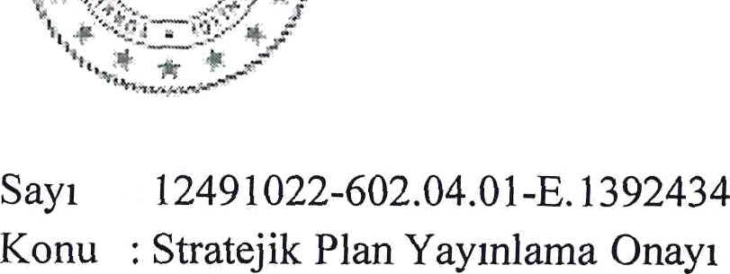

20.01.2020
MÜDÜRLÜK MAKAMINA

Okulumuz Stratejik Planlama Ekibi tarafından hazırlanan 2019-2023 Stratejik Planı ekte sunulmuş olup yayınlanması müdürlüğümüzce uygundur.
Makamlarınızca da uygun görülmesi halinde olurlarınıza arz ederim.

Derya ÖZARSLAN
Okul Müdürü

OLUR 20.01.2020

Ilçe Milli Eğitim Müdürü

